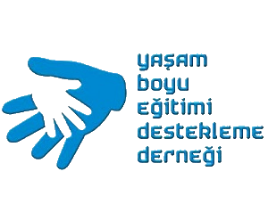

2019 yıLI EĞİTİM TAKVİMİ

TARİH | EĞİTİM
30 KASIM-1 ARALIK 2019 | ERZURUM  ZEKA OYUNLARI EĞİTİMİ

Prof. Dr. A. Halim ULAŞ
Yaşam Boyu Eğitimi Destekleme
Derneği Başkanı

